



131

P.2



**Hoofdstuk 3: Windows® 10**

Begin voor de eerste keer 11

Start menu …………………………………………………………………………………………………………………………………….……12

Windows®-toepassingen ….……………………………….……………………………………………………………………….....14

Windows®-toepassingen gebruiken / Windows®-toepassingen aanpassen ..………………….……. 15

Taakweergave …..………………………………………………………………………………………………………………………………… 18

Snap19-functie

Uitlijnen van klikbare gebieden ....…………………………………………………………………………………………………..… 19

Kennisgevingscentrum …………………………………………………………………………………………………………………….… 21

Toetsenbord snelkoppelingen ………………………………………………………………………………………………………….. 22

Draadloze verbinding. ………………………………………………………………………………………………………………………….23

Wi-Fi …………………………………………………………………………………………………………………………….………………………. 23

Uitschakelen van de laptop ………………………………………………………………………………………………………………. 24

**Hoofdstuk 4: Ondersteuning en garantie** 25



**Inhoudsopgave**

**Hoofdstuk 1: Voorstelling van het Dbook**

Vooraanzicht. 4

Onderaanzicht. …5

**Hoofdstuk 2: Het Dbook gebruiken**

Multi-gesture touchpad functionaliteit. 6

P.3



Touchpad

Om het te activeren of te deactiveren ( Fn + Escape )

MicroSD-poort

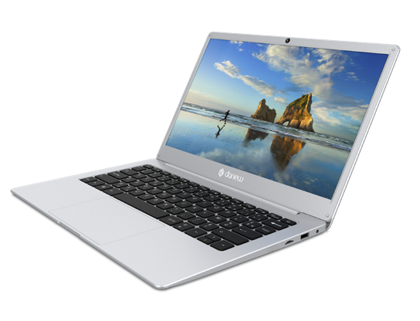

1

Presentatie van het Dbook

Webcam

**Vooraanzicht**

Aan/Uit knop

Jack aansluiting

USB 2.0

P.4



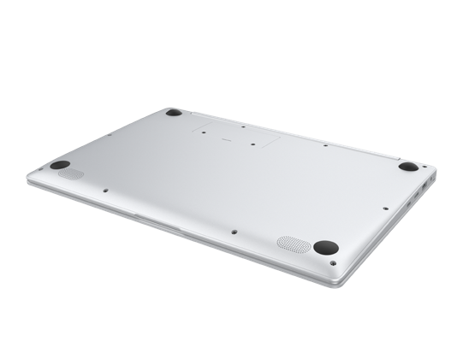

**Onderaanzicht**

Sprekers

GELIJKSTROOM 12V 2A USB 3.0

mini-HDMI

USB Type-C

Sprekers

P.5

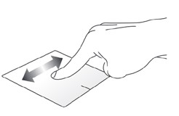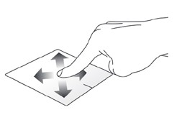

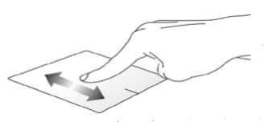

2

Gebruik van het Dbook

**Multi-gesture touchpad-functionaliteit**

**Verplaats de aanwijzer**

U kunt op een willekeurige plaats op het touchpad drukken om de aanwijzer te activeren. Schuif vervolgens met uw vinger over het touchpad om de aanwijzer op het scherm te verplaatsen.

**Horizontale slip**

**Diagonale slip**

**Horizontale slip**

P.6

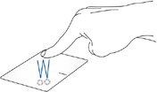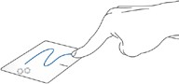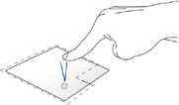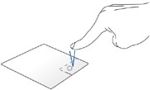



**Functies voor gebaren met één vinger**

**Strike/Double-strike**

**Slepen en neerzetten**

**Links klikken**

**Klik rechts.**

* Tik op een toepassing om deze te selecteren.
* Tik tweemaal op een toepassing om deze te openen.

Tik dubbel op een item en houd uw vinger op het trackpad terwijl u het naar de gewenste locatie sleept. Haal uw vinger van het trackpad om het item te plaatsen waar u het wilt hebben

* Klik op een toepassing om deze te selecteren.
* Dubbelklik op een toepassing om deze te openen.

- Klik op deze knop om het rechtsklikmenu te openen.

P.7

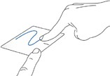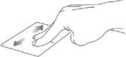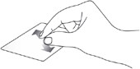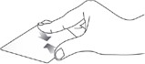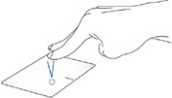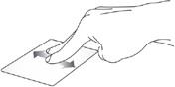

Sleep twee vingers naar links of rechts om een pagina of document in dezelfde richting te verschuiven.

**Slepen en neerzetten**

**Scrollen met 2 vingers (links/rechts)**

**rechts)**



**Functies voor gebaren met twee vingers**

**Geslagen met 2 vingers**

**Scrollen met twee vingers (omhoog/omlaag)**

**beneden)**

Tik snel met twee vingers op het touchpad om een rechtermuisklik te simuleren.

Sleep twee vingers omhoog of omlaag om een pagina of document in dezelfde richting te scrollen.

**Inzoomen**

**Uitzoomen**

Beweeg twee vingers uit elkaar op het touchpad om in te zoomen.

Selecteer een item en houd de linkerklikknop ingedrukt. Sleep een andere vinger om het voorwerp naar de gewenste plaats te verplaatsen.

Breng twee vingers samen op het touchpad om uit te zoomen.

P.8

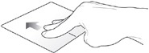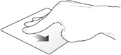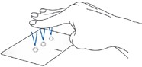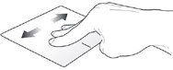



**Drie-vinger gebaar functies**

**Geslagen met 3 vingers**

**Scrollen met 3 vingers (boven)**

**Scrollen met 3 vingers (onder)**

**Scrollen met 3 vingers (links/rechts)**

Sleep drie vingers naar beneden om het Bureaublad weer te geven.

Sla snel toe.

de

Indien verschillende toepassingen

Veeg met drie vingers omhoog om alle momenteel geopende toepassingen weer te geven.

touchpad met

drie

zijn

open,

ga naar

Tana vingers.

voor

lancering

Cor-

schuif drie vingers naar de

links of rechts om van de ene toepassing naar de andere te gaan.

P.9

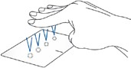



**Vier-vinger gebaar functies**

**4-vingerige slag**

Sla snel toe.

de

touchpad met vier

vingers om de cen-

Het doel van deze rubriek is een overzicht te geven van alle kennisgevingen.

P.10





3 Windows® 10

**Voor de eerste keer beginnen**

Wanneer u de computer voor het eerst opstart, verschijnt een reeks schermen die u door de stappen van het configureren van de basisinstellingen van het Windows® 10-besturingssysteem leiden.

Eerste opstart:

1.

Druk op de aan/uit-knop van uw computer. Wacht een paar minuten tot

het configuratiescherm verschijnt.

Selecteer in het installatiescherm uw regio en een taal die u op uw computer wilt gebruiken

draagbaar.

Lees de voorwaarden van de licentieovereenkomst zorgvuldig en selecteer Ik ga akkoord.

Volg de instructies op het scherm om de

de volgende opties:

* Aanpassing
* Draadloos
* Parameters
* Uw rekening

Zodra dit is voltooid, begint Windows® 10 met het installeren van toepassingen en uw aangepaste instellingen. Zet uw laptop niet uit terwijl u deze stap uitvoert.

Zodra het installatieproces is voltooid, verschijnt het beginscherm.

2.

3.

4.

5.

6.

P.11

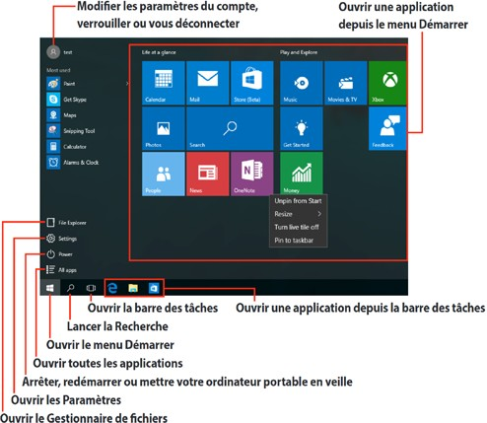



**Start menu**

Het menu Start is de belangrijkste toegangspoort tot de programma's, Windows®-toepassingen, mappen en instellingen van uw laptop.

P.12





U kunt het menu Start gebruiken om deze veelvoorkomende activiteiten uit te voeren:

* Windows®-programma's of toepassingen starten
* Veelgebruikte Windows®-programma's of toepassingen openen
* De instellingen van de laptop aanpassen
* Hulp bij het Windows®-besturingssysteem
* Uitschakelen van uw laptop
* Afmelden bij Windows® of uw gebruikersaccount wijzigen

**Open het menu Start**

Plaats uw muisaanwijzer op de linker Startknop op uw bureaublad en klik erop

op de benedenhoek

Druk op de toets met het Windows logo

op je toetsenbord.

**Open programma's vanuit het Start menu**

Een van de meest voorkomende toepassingen van het Startmenu is het openen van de programma's die op uw laptop zijn geïnstalleerd.

Plaats uw muisaanwijzer op het programma en klik erop om het te openen.

Gebruik de richtingstoetsen om door de programma's te navigeren. Druk op de

om het te openen.

P.13

Enter

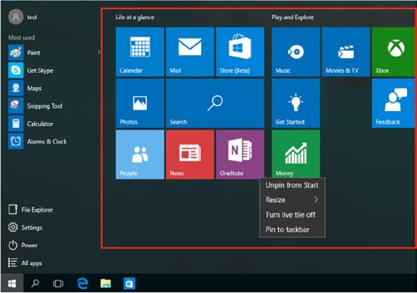

**Windows®-toepassingen**

Dit zijn de toepassingen die in het rechterpaneel van het Start-menu zijn vastgepind en als tegels worden weergegeven

voor snelle en intuïtieve toegang.

OPMERKING: Sommige Windows®-toepassingen vereisen dat u zich aanmeldt bij een Microsoft-account voordat ze kunnen worden gebruikt.

P.14





**Windows®-toepassingen gebruiken**

Gebruik het touchpad of toetsenbord van uw laptop om toepassingen te openen, aan te passen en te sluiten.

**Windows®-toepassingen openen vanuit het menu Start**

Plaats uw muisaanwijzer op de toepassing en klik erop om deze te openen.

Gebruik de richtingstoetsen om door de lijst met toepassingen te bladeren. Druk op de

voor een toepassing.

**Windows®-toepassingen aanpassen**

U kunt toepassingen verplaatsen, van grootte veranderen, loskoppelen of vastmaken aan de taakbalk vanuit het menu Start met behulp van de volgende stappen:

**Een toepassing verplaatsen**

Plaats uw muisaanwijzer op de toepassing en sleep de toepassing naar een nieuwe locatie

P.15

Enter

Esca





**De grootte van een toepassing wijzigen**

Plaats uw muisaanwijzer op de toepassing en klik er met de rechtermuisknop op, klik vervolgens op **Formaat wijzigen** en selecteer een tegelformaat voor de toepassing.

Gebruik de pijltjestoetsen om naar de toepassing te navigeren.

Fn

Ctrl

Druk op

of

(op een selectie van modellen), selecteer dan

**-Selecteer Grootte wijzigen** en selecteer een tegelgrootte voor de toepassing

**Een toepassing loskoppelen**

Plaats uw muisaanwijzer op de toepassing en klik er met de rechtermuisknop op, klik vervolgens op **Loskoppelen van startscherm**.

Gebruik de pijltjestoetsen om naar de toepassing te navigeren.

Fn

Ctrl

Druk op

of

(op een selectie van modellen), selecteer dan

**-Selecteer Losmaken op het startscherm**.

P.16



(op een selectie van modellen



**Toepassingen aan de taakbalk vastmaken**

Plaats uw muisaanwijzer op de toepassing en klik er met de rechtermuisknop op, klik dan op **Pin to Taskbar**.

Gebruik de pijltjestoetsen om naar de toepassing te navigeren.

Fn

Ctrl

Druk op

of

(op een selectie van modellen), selecteer dan

-Selecteer Aan taakbalk vastmaken.

**Meer toepassingen aan het menu Start vastmaken**

Plaats de muisaanwijzer in **Alle toepassingen** op de toepassing die u aan het menu Start wilt toevoegen, klik er met de rechtermuisknop op en druk vervolgens op **Aan start vastmaken**.

Fn

Ctrl

Vanuit **Alle toepassingen**, tikt u op

of

Selecteer de toepassing die u aan het menu Start wilt toevoegen en selecteer vervolgens **Aan start vastmaken**.

P.17

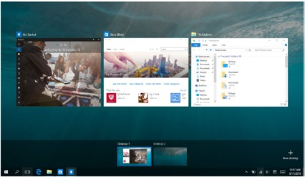



**Taakweergave**

Schakel snel tussen geopende toepassingen en programma's met behulp van de taakweergave, u kunt de taakweergave ook gebruiken om tussen desktops te schakelen.

**Open de taakweergave**

Plaats uw muisaanwijzer op het pictogram en klik erop.

in de taakbalk en

Druk op

op je toetsenbord.

P.18

tab

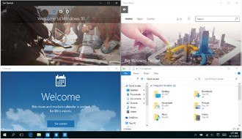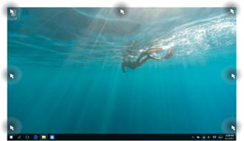



**Snap functionaliteit**

De Snap-functie toont toepassingen naast elkaar, zodat u kunt werken of schakelen tussen toepassingen.

**Uitlijning van klikbare gebieden**

U kunt toepassingen naar deze klikbare gebieden slepen om ze op hun plaats uit te lijnen

P.19





**Snap functionaliteit inschakelen**

1.

2.

Open de toepassing die u wilt uitlijnen.

Sleep de titelbalk van uw toepassing en laat de toepassing op de rand van het scherm vallen om uitgelijnd te worden.

Open een andere toepassing en herhaal de bovenstaande stappen om een andere toepassing uit te lijnen.

3.

1.

Open de toepassing die u wilt uitlijnen.

2.

Houd de

,

gebruik dan de pijltjestoetsen om de toepassing uit te lijnen.

3.

Open een andere toepassing en herhaal de bovenstaande stappen om een andere toepassing uit te lijnen.

P.20

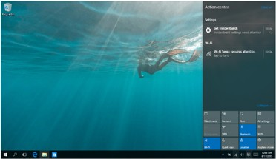

op je toetsenbord



**Kennisgevingscentrum**

Het actiecentrum brengt meldingen van apps samen en presenteert een enkele plaats waar u ermee kunt werken. Het heeft ook een handige sectie Snelle acties in het onderste gedeelte.

**Open het meldingscentrum**

Plaats uw muisaanwijzer op het pictogram en klik erop.

in de taakbalk en

A

Druk op

P.21



Openen het **aansluitingspaneel**

Openen het deelvenster **Zoeken**

**Startmenu** openen

Toont het deelvenster **Project**

Bascule naar het kantoor

Activeer het vergrendelscherm



**Toetsenbord snelkoppelingen**

Het gebruik van sneltoetsen maakt het eenvoudiger om applicaties te openen en te navigeren in Win- dows® 10

M

Verkleint de grootte van alle actieve vensters

A

S

Openen het **meldingscentrum**

D

P

Openen het **opdrachtuitvoeringsvenster**

Openen het menu **met ergonomische opties**

Openen het contextmenu van de Startknop

E

R

Openen het **zoekpaneel van**

**bestanden**

Openen de boot **om te delen**

H

U

I

Openen het **configuratiescherm** van de computer

X

Zoomt in op het scherm

+

=

_

-

K

Zoomt uit op het scherm

L

P.22



om Wi-Fi te activeren.



**Draadloze verbinding**

**WiFi**

Controleer e-mail, surf op het web en deel toepassingen op uw sociale netwerken via

van de draadloze Wi-Fi verbinding van uw laptop.

BELANGRIJK! Vliegtuigmodus moet worden gedeactiveerd om alle draadloze functies te kunnen gebruiken.

Raadpleeg het hoofdstuk Vliegtuigmodus van deze handleiding voor meer informatie.

**Activeer WiFi verbinding**

Volg deze instructies om de Wi-Fi-verbinding van uw laptop te activeren:

1.

Selecteer het pictogram

van de taakbalk.

2.

Selecteer het pictogram

3.

Selecteer een toegangspunt in de lijst met beschikbare Wi-Fi-netwerken.

4.

Klik op **Verbinden** om te proberen een verbinding tot stand te brengen.

OPMERKING: Mogelijk wordt u gevraagd een beveiligingssleutel in te voeren voordat u verbinding kunt maken met het Wi-Fi-netwerk.

P.23

Wi Fi



Open het menu Start en selecteer

Selecteer

**> Stop** om een normale stop uit te voeren.



**Uitschakelen van de laptop**

Gebruik een van de volgende methoden om uw laptop uit te schakelen:

-

F4

Alt

-

U kunt de computer ook afsluiten door op

**Stop** in de vervolgkeuzelijst en klik op **OK**.

P.24

Ons technisch team zal antwoorden geven op uw vragen van :

- Maandag tot donderdag, 9:00u tot 13:00u, 14:00u tot 18:00u

- Vrijdag van 9.00 tot 13.00, 14.00 tot 17.00

TECHNISCHE DIENST 0899 782 728

(uit Frankrijk)

4 Ondersteuning en garantie

Voor firmware-updates van het product kunt u terecht op www.danew. com onder Support en Drivers & handleidingen.

Om te profiteren van de garantie van de fabrikant en de toegewijde technische ondersteuning, nodigen wij u uit om het (de) gekochte product(en) binnen een maand na aankoop aan te geven op de website [www.danew.com](http://www.danew.com/) in de rubriek: Ondersteuning en productregistratie

Voor verzoeken om service na verkoop moet contact worden opgenomen met de technische dienst om het RMA-nummer te verkrijgen. Retourzendingen zonder RMA-nummer worden niet aanvaard. Danew behoudt zich het recht voor zich ervan te vergewissen dat de storing van het toestel niet te wijten is aan verkeerd gebruik of manipulatie door de gebruiker.

Productgarantie 1 jaar en accessoires 1 maand na datum van aankoop.

P.25



**Vereenvoudigde EU-Verklaring van Overeenstemming**

Danew verklaart hierbij dat dit apparaat in overeenstemming is met de essentiële eisen en andere relevante bepalingen van Richtlijn 2014/53/EU.

**Preventie van lawaai en gehoorverlies**

Om mogelijke gehoorschade te voorkomen, dient u dit toestel niet gedurende langere tijd op vol volume te gebruiken.

**Auteursrecht en handelsmerken**

De functies, kenmerken, productspecificaties en informatie in deze gebruikershandleiding zijn actueel en accuraat op het moment van ter perse gaan. DANEW behoudt zich het recht voor om deze informatie zonder voorafgaande kennisgeving of verplichting te wijzigen.

Opmerking: De afbeeldingen in deze gids dienen slechts als voorbeeld.

2021 Danew Electronics. Alle rechten voorbehouden.

Let op: Danew is niet verantwoordelijk voor veranderingen die aan de zendontvanger worden aangebracht.

**Waarschuwing betreffende de CE-markering**

Dit apparaat voldoet aan de Richtlijnen 1999/5/EG (vervangen door RED 2014/53/EU in 2017) van het Europees Parlement en de Raad van 9 maart 1999 betreffende radioapparatuur en telecommunicatie-eindapparatuur en de wederzijdse erkenning van hun conformiteit, 2004/108/EG (vervangen door 2014/30/EU in april 2016) inzake "Elektromagnetische compatibiliteit" en 2006/95/EG (vervangen door 2014/35/EU in april 2016) inzake "Laagspanning".

P.26



